三级库存科室物资管理功能已在医技系统上实现，现应医院要求，除了在医技系统上有此功能外，还需要在病区护士系统上实现此功能，具体的功能点和医技系统的截图如下。另：三级库存下物资消耗的收费会和科室库存相关联。

- 科室物资请领：主要功能为开具请领单，向物资库房提交申领物资的请求数据。
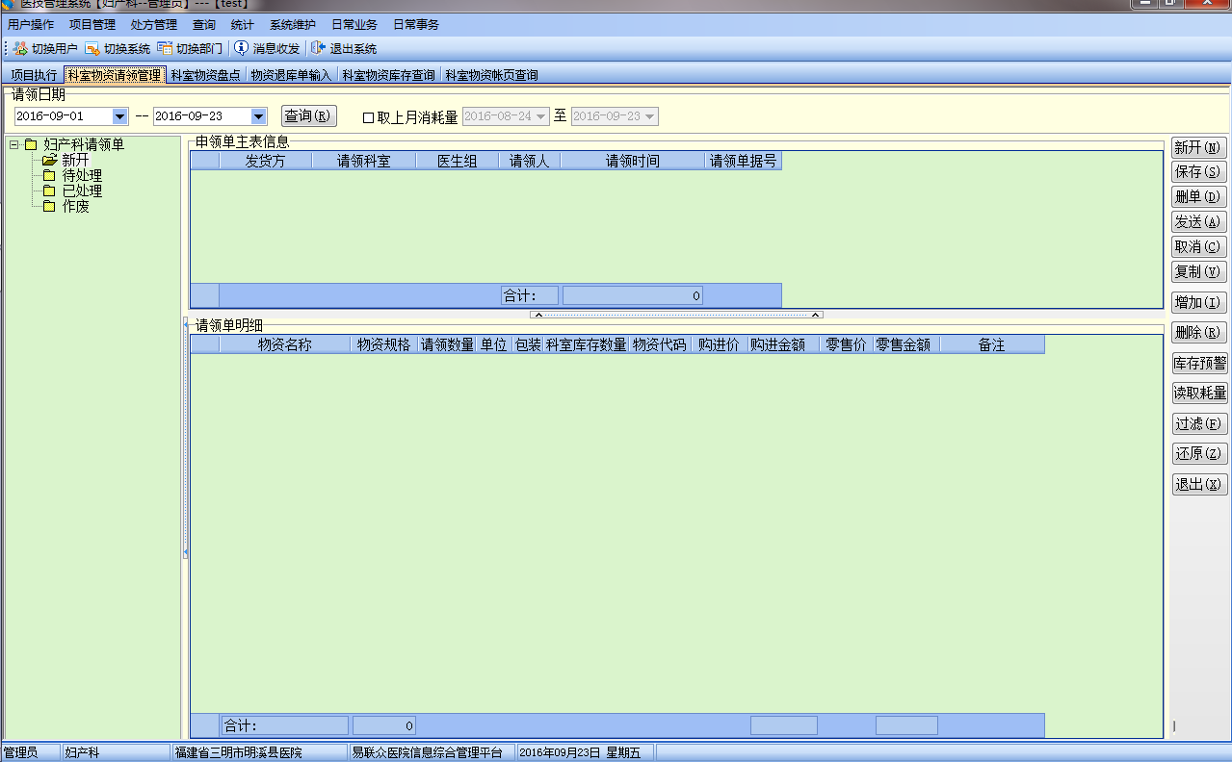
- 物资退库单输入：开具退库单，向库房提交退回物资的请求数据。
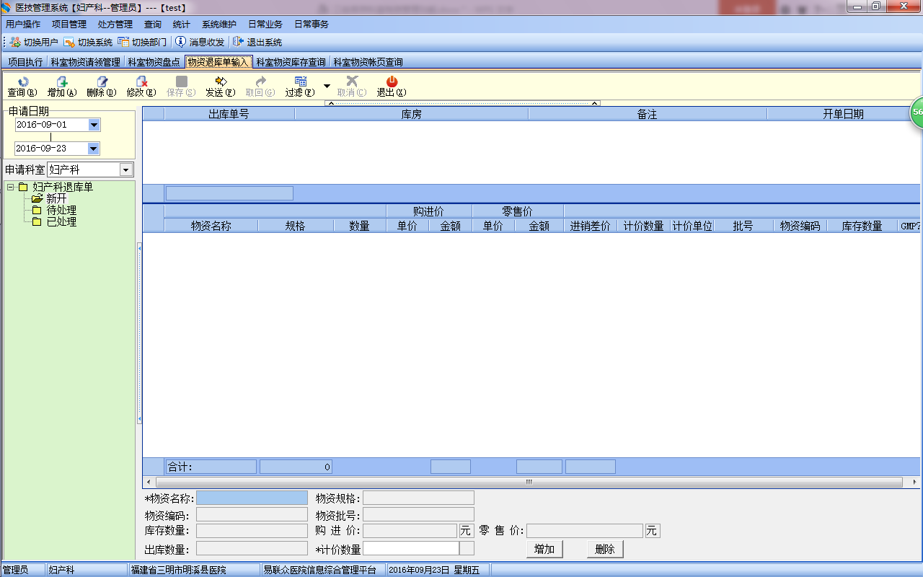
- 科室物资库存查询：查询科室物资各批次的数量。
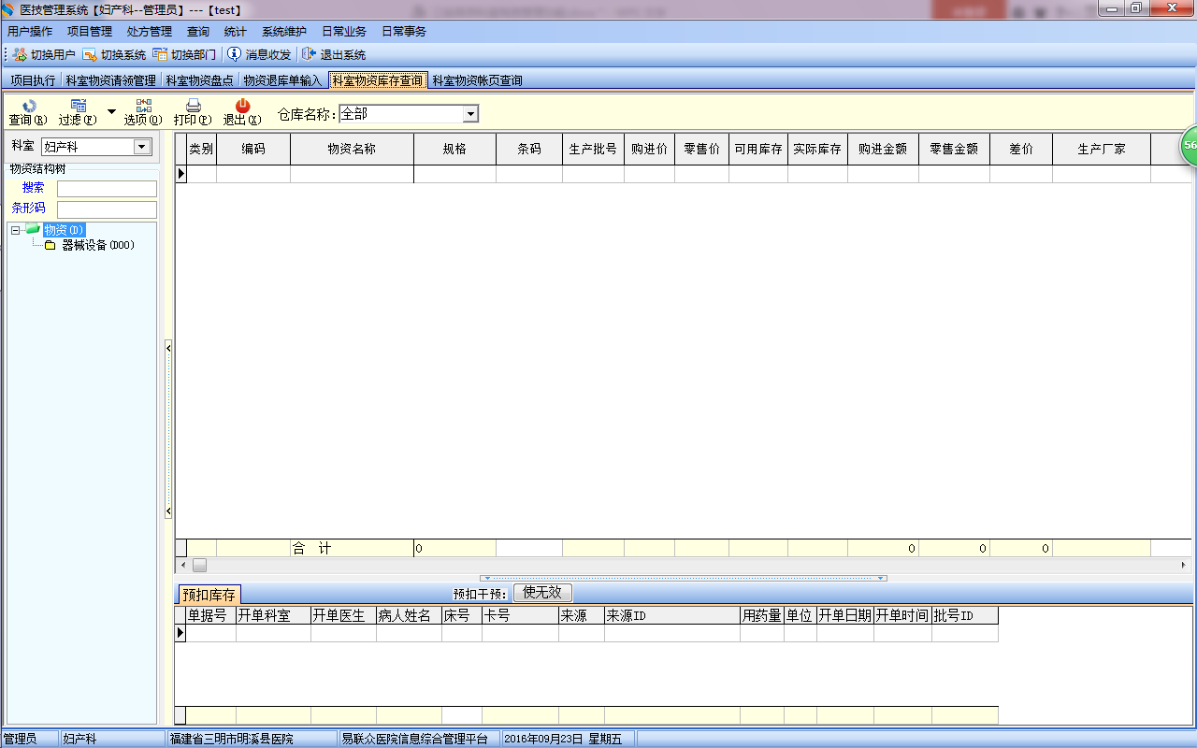
- 科室物资盘点：盘点科室物资数量。
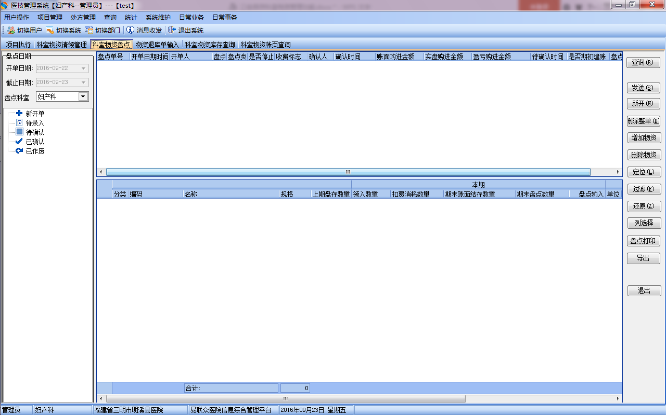
- 科室物资账页查询，即出入库信息查询。
